Mesto úzko spolupracuje s príslušnými orgánmi vlády SR ako aj kanceláriou hlavného hygienika. Je aktivovaná činnosť Krízového štábu, stretáva sa pracovná skupina, ktorá zbiera informácie a pripravuje rôzne preventívne opatrenia.

**Všetky informácie** o príprave mesta, ako aj informácie o tom ako postupovať, koho kontaktovať a s kým komunikovať nájdete na podstránke <https://bratislava.sk/sk/informacie-a-odporucania-k-novemu-koronavirusu-a-ochoreniu-covid-19>

**Kto je najviac ohrozený?**

Najviac ohrozenou skupinou sú seniori. Naopak, najmenej ohrozenou skupinou sú deti. Nie z pohľadu infikovania vírusom, k tomu dochádza pri všetkých skupinách, ale prejavmi a následkami ochorenia. V súvislosti s našimi seniormi prijímame preventívne opatrenia, ktoré majú zvýšiť ich ochranu pred prípadným nakazením.

**Je mesto Bratislava ohrozené?**

Hlavné mesto, rovnako ako každé veľké mesto na svete, je logicky rizikovým priestorom z hľadiska možného šírenia, keďže vírusom vyhovuje vyššia hustota osídlenia. Viac ako samotný výskyt vírusu je však ohrozením panika spojená s vnímaním vírusu a nedodržiavanie základných pravidiel, ktoré zamedzujú jeho šíreniu. Ich dodržiavanie výrazne prispieva k zníženiu rizika. Inými slovami, ak sa budeme správať zodpovedne a disciplinovane, vieme výrazne zmeniť priebeh šírenia vírusu.

**Ako sa preventívne brániť?**

Je niekoľko zásad, ktorých dodržiavaním vieme zvýšiť našu spoločnú ochranu pred vírusom.  Preventívne hygienické opatrenia je potrebné dodržiavať zo strany každého z nás.

Kľúčové je držať sa nasledovných zásad, ktoré prispievajú k spomaleniu šírenia vírusu:

* **Pravidelné umývanie rúk**– dôkladné umývanie vodou a mydlom, prípadne dezinfekčnými gélmi na báze alkoholu (najmä ak nie ste v dosahu tečúcej vody)
* **Obmedziť dotýkanie sa** svojich očí, nosa a úst
* Pri kýchaní a kašli **si zakryť ústa a nos** vreckovkou alebo lakťom. Vreckovky po použití okamžite odhodiť do koša
* **Obmedziť podávanie si rúk**
* **Dodržiavať vzdialenosť 1 meter** od osoby, ktorá nie je zdravá
* **Vyhýbanie sa podujatiam s vysokou koncentráciou ľudí**
* V prípade symptómov podobných chrípke najprv **využiť telefónnu linku na konzultáciu** a až po konzultácii sa vybrať k lekárovi či do nemocnice

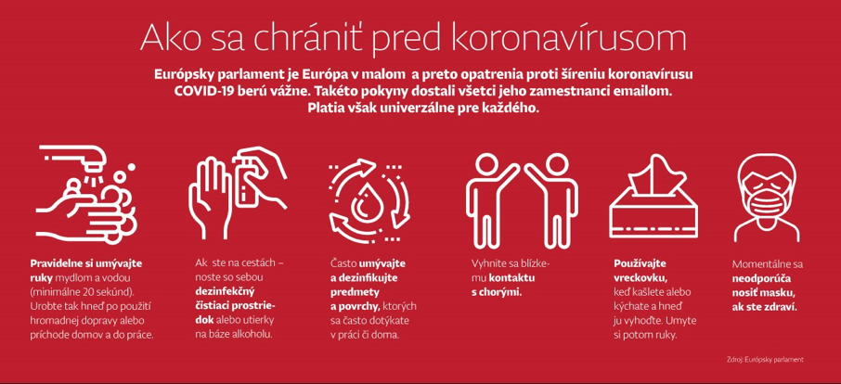

Magistrát zároveň prijíma nasledovné **opatrenia na zvýšenie ochrany svojich zamestnancov:**

* Identifikovali sme rizikové priestory, ktoré budú častejšie čistené
* Je zakázané používať klimatizácie (či už na ohrievanie alebo chladenie)
* Dochádza k čisteniu klimatizačných zariadení
* Dochádza k odpojeniu elektrických sušičov rúk (tzv. fukáre), ktoré zvyšujú potenciálne rozširovanie vírusu v priestore
* Nariaďuje sa práca z domu v presne stanovených prípadoch (viď. informácie nižšie k pokynom)
* Obmedzuje sa stretávanie v rámci spoločných priestorov – uskutočňujte iba nevyhnutné pracovné porady. V prípade potreby využívajte konferenčné hovory (napr. Skype)
* Zvyšuje sa informovanosť zamestnancov cez informačné plagátiky na toaletách
* Odporúčame časté vetranie pracovných priestorov/kancelárií
* Odporúčame dezinfekciu klávesníc a mobilov (budú poskytnuté prípravky)

**AKO POSTUPOVAŤ V PRÍPADE RIZIKOVEJ SITUÁCIE A NEJASNOSTÍ?**

Tu je postup pri rôznych situáciách, ktoré sa môžu objaviť aj na vašom pracovisku.

**1) Bol/a som na služobnej alebo súkromnej ceste v krajine/regióne, kde je potvrdený COVID19:**

* informujem o uvedenej skutočnosti priameho nadriadeného, ako aj XXXX E-MAILOM, ktorý obsahuje informácie o čase a mieste pobytu
* nadriadený ma následne informuje o procesných veciach súvisiacich s mojim ďalším pôsobením na pracovisku.
* V prípade rozhodnutia vedúcej OĽZ a priameho nadriadeného môže byť obdobie 14 dní po návrate na územie Slovenska nastavené ako  práca v režime HOME OFFICE (práca z domu), pričom prácu vykonávam v rámci možnosti podľa povahy konkrétnej práce – to je za predpokladu, že osoba nevykazuje žiadne symptómy akéhokoľvek ochorenia
* v prípade, že k výkonu činnosti sú potrebné podklady z miesta pracoviska, priamy nadriadený určí osobu, ktorá zachovávajúc odporúčania Hlavného hygienika a BOZP odovzdá v mieste bydliska kolegu v čo najkratšom čase dokumenty v zalepenej obálke (zoznam podkladov kontroluje a podpisom zodpovedá vedúci oddelenia). Pokiaľ povaha práce umožňuje zaslať podklady mailom prípade zdieľať v cloudovom systéme, je táto možnosť uprednostnená.
* akonáhle sa u osoby prejavia akékoľvek symptómy ako zvýšená teplota, kašeľ, bolesť svalov alebo hrdla, postupuje sa v zmysle odporúčania Ministerstva zdravotníctva a Hlavného hygienika <https://bratislava.sk/sk/informacie-a-odporucania-k-novemu-koronavirusu-a-ochoreniu-covid-19>.  V prípade akéhokoľvek ochorenia postupujeme v zmysle Zákonníka práce, pričom potvrdenie o PN je možné zasielať formou E-Mailu xxxxx , s tým, že originál sa doloží neskôr
* po ukončení 14 dennej dobrovoľnej karantény sa zamestnanec v prípade, že nevykazuje žiadne symptómy ochorenia, vracia do pracovného procesu v mieste výkonu svojej činnosti.

**2) Osoba, s ktorou som bol v kontakte, pripadne blízkej osobe bol diagnostikovaný COVID19**

* informujem o uvedenej skutočnosti priameho nadriadeného, ako aj xxxx E-MAILOM, ktorý obsahuje informácie čo najpresnejšie vysvetľujúce situáciu (vzťah a kontakt s infikovanou osobou)
* na obdobie 14 dní je možná nariadená práca v režime HOME OFFICE (práca z domu) – na posúdení vedúcej OĽZ ako aj priameho nadriadeného
* v prípade, že osoba sa nachádza v karanténe - osoba potvrdená s vírusom žije v spoločnej domácnosti s dotknutým zamestnancom - neprichádza ani v prípade potreby pre výkon práce v osobnej výmene podkladov/dokumentov
* o akejkoľvek zmene svojho zdravotného stavu v čo najkratšom čase informujem priameho nadriadeného a príslušné odd. XXXX

Chceli by sme apelovať na vás všetkých, aby sme nepodliehali panike a riadili sa odporúčaniami ohľadom zvýšenej hygieny a to či už doma, alebo na pracovisku. Mesto je v každodennom kontakte s kompetentnými úradmi a robí všetko preto, aby prípadný dopad možnej infekcie COVID19 bol čo najmenší, či už pre zamestnancov ako aj všetkých občanov mesta Bratislava.